**Информация к проекту решения по заявлению:**

**1.14. Кузнецов В. М.**

**Земельный участок:**

кадастровый номер **54:35:032305:9**;

местоположение:обл. Новосибирская, г. Новосибирск, **Заельцовский район**, ул. Локомотивная, дом 4;

площадь 801 кв.м.;(планшет 1014).

**Зонирование:** Зона застройки индивидуальными жилыми домами (Ж-6)

**Заявленные требования:** *в части уменьшения минимального отступа от границ земельного участка с 3 м до 0 м с восточной стороны, с 3 м до 1,5 м с южной стороны*

**Обоснование согласно заявлению:** *в связи с тем, что рельеф земельного участка и наличие красных линий являются неблагоприятными для застройки*

**Планируется: строительство индивидуального жилого дома**

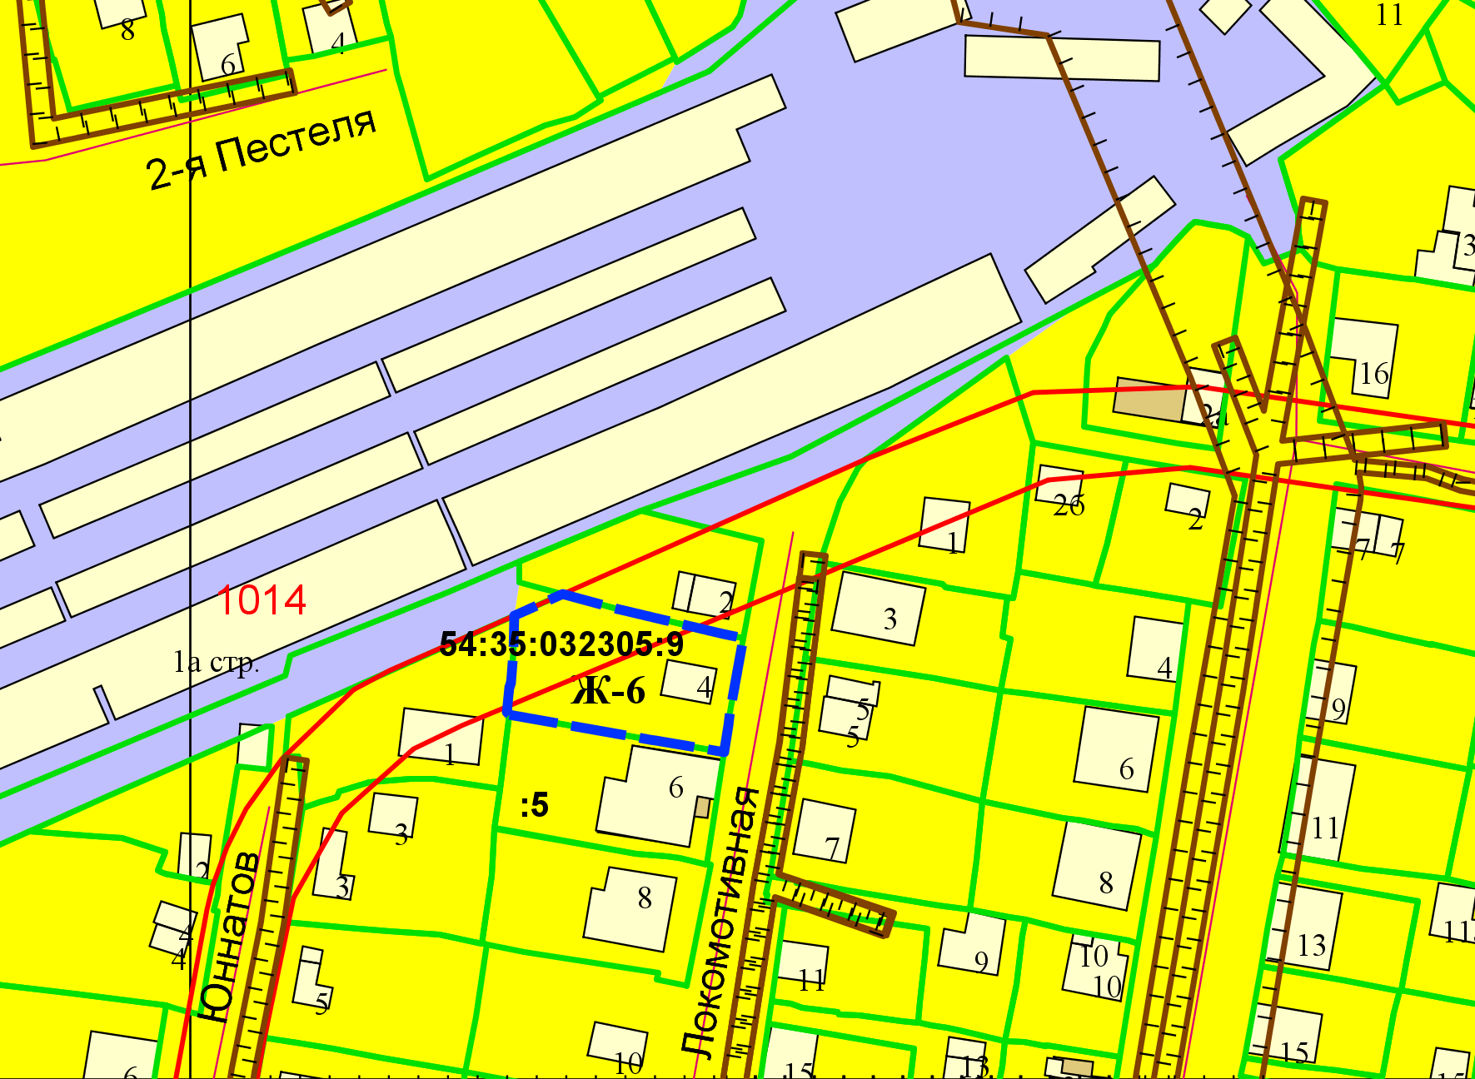

***1,5 м***

***0 м***